检 测 报 告

试验名称： H点测量

主检： | 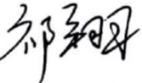 | 日期： | 2023年11月15日
审核： | 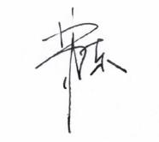 | 日期： | 2023年11月16日
批准： |  | 日期： | 2023年11月16日



北京光华荣昌汽车部件有限公司实验室

声 明

- 报告无实验室“检测专用章”无效。
- 报告无主检、审核、批准人签字无效。
- 报告涂改无效。
⑷ 复制报告未重新加盖“检测专用章”无效。
⑸ 对检测报告若有异议，请收到报告后15个工作日内通知实验室。
⑹ 送样检测仅对样品负责。
⑺ 电子版报告无安全密码无效

试验单位：北京光华荣昌汽车部件有限公司实验室
地 址：北京市昌平区流村镇工业园区
电 话： (010) 60793358-5711 邮 编：102200

样品名称 | 驾驶员座椅总成（光华荣昌）  驾驶员座椅总成(格拉默)  驾驶员座椅总成（伊思林）  驾驶员座椅总成（东风李尔）  驾驶员座椅总成（光华荣昌2）  驾驶员座椅总成（一汽）  驾驶员座椅总成（重汽） | 车 型 | H4
样品件号 | / | 样品数量 | 7件
委托单位 | 座椅开发部 | 生产单位 | /
送样者及其 联系方式 | 李宁  电话：19213058797 | 送样日期 | 2023年8月18日
试验地点 | 北京光华荣昌汽车部件有限公司  实验室 | 试验日期 | 2023年9月5日
试验项目 | H点测量
试验标准 | GB/T 11559
样品状态 | 量产品 外购件
试验结果 | 对2023年8月18日座椅开发部送检的驾驶员座椅总成（光华荣昌）、驾驶员座椅总成(格拉默)、驾驶员座椅总成（伊思林）、驾驶员座椅总成（东风李尔）、驾驶员座椅总成（光华荣昌2）、驾驶员座椅总成（一汽）、驾驶员座椅总成（重汽）按照编 GB/T 11559进行 H点测量试验，对其结果，不予评价。
备 注 | /

一、试验条件
试验时间： | 2023年11月14日—2023年11月14日
试验地点： | 北京光华荣昌汽车部件有限公司实验室
试验人员： | 李亚平
环境温/湿度： | 温度：23℃；湿度：52%
二、试验仪器设备
序号 | 设备名称 | 设备编号 | 规格型号 | 厂家 | 精度 | 有效期
1 | 关节臂三坐标 | Q-015 | P10-05-10-42055 | 法如国际贸易（上海）有限公司 | 0.052mm ±0.073mm | 2024年7月8日
2 | 汽车室内尺寸测量用三维H点装置 | Q-017 | / | 天津汽车研究院 | 0.1° | /
3 | 倾角仪 | Q-072 | 0-90° | 韦度电子 | ±0.2° | 2024年11月12日
三、试验方法及评价标准
1、试验方法
1. 制造厂的要求，车辆应在20℃±10℃条件下进行预处理，以确保座椅材料达到室温。如果被检测的座椅从未有人坐过，则应让70kg和80kg的人或装置在座椅上试坐两次，每次30min。
2. 铺棉布于座椅上，安放三维H点装置，将座椅调整至设计位置。
3.用关节臂三坐标设备测量座椅H点。
2、评价标准
不评价。
四、标准偏离
1、标准偏离
无
五、试验结果
1、试验结果
项目  样品名称及编号 | 座椅调节位置 | 坐标系原点 | X（mm） | Y（mm） | Z（mm）
驾驶员座椅总成（光华荣昌）  102-001-202307 | 高度最低  滑轨最后  仰角中间  靠背15° | 右前安装点 | 371.3 | -121.5 | 466.2
驾驶员座椅总成(格拉默)  102-002-202307 | 高度最低  滑轨最后  仰角中间  靠背15° | 右前安装点 | 255.1 | -113.1 | 326.7
驾驶员座椅总成（伊思林）  102-003-202307 | 高度最低  滑轨最后  仰角中间  靠背15° | 右前安装点 | 364.4 | -113.5 | 335.9
驾驶员座椅总成（东风李尔）  102-004-202307 | 高度最低  滑轨最后  仰角中间  靠背15° | 右前安装点 | 275.6 | 115.1 | 375.3
驾驶员座椅总成（光华荣昌2）  102-005-202307 | 高度最低  滑轨最后  仰角中间  靠背15° | 右前安装点 | 371.3 | -121.5 | 466.2
驾驶员座椅总成（一汽）  102-006-202307 | 高度最低  滑轨最后  仰角中间  靠背15° | 右前安装点 | 316.3 | -107.2 | 425.9
驾驶员座椅总成（重汽）  102-007-202307 | 高度最低  滑轨最后  仰角中间  靠背15° | 右前安装点 | 342.0 | -114.8 | 495.6

六、试验照片
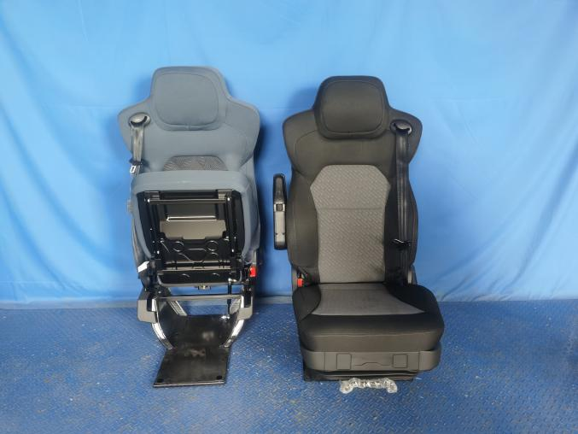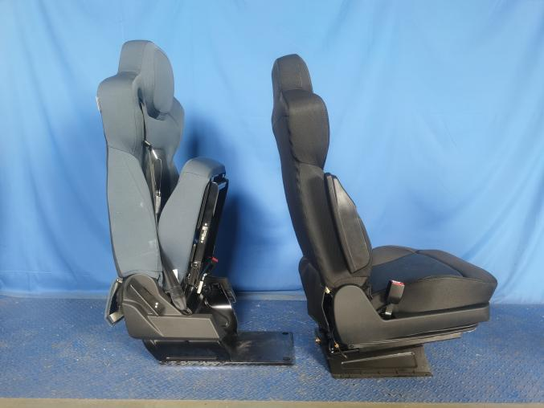
来样照片
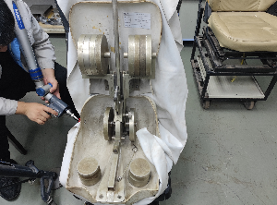
试验中
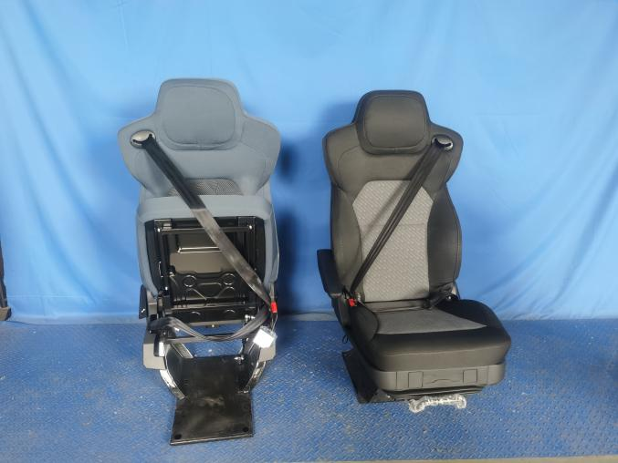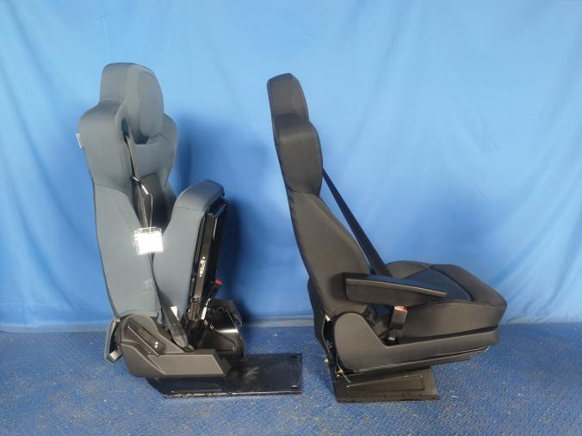
试验后
**报告结束**

